**第一部分：问题讲解**

1. 软件系统、外部类识别错误

2. 关联表示错误，未采用软件系统上下文建模的标准关联名、未给出建模元素的构造型 **// 基础性错误！**

示例1

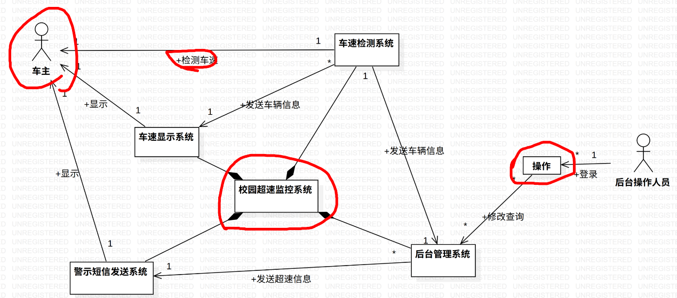

3. 构造型使用不全、也不够标准，建议记住标准的构造型和关联的英文名称

4. 未标明关联的多重性

示例2

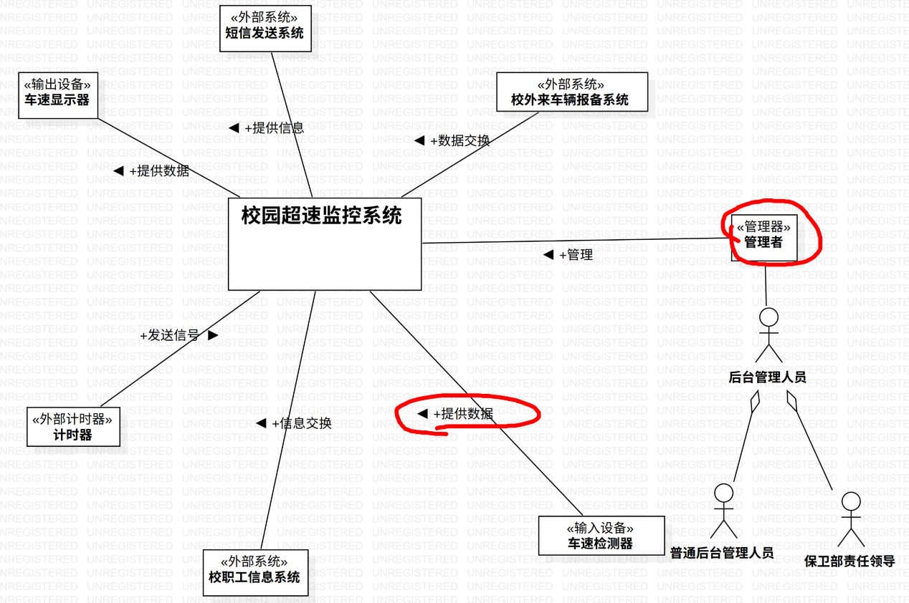

5. 标准I/O设备的命名要清晰表明

6. 不要随意用人形图标

示例3

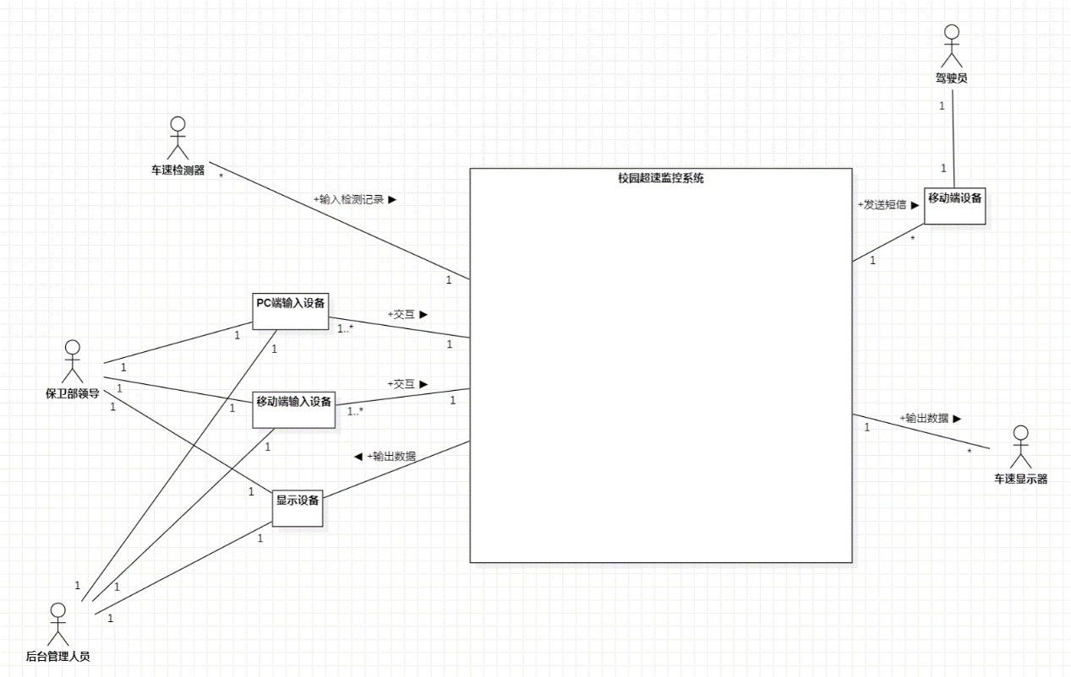

7. 软件系统上下文建模不考虑系统的内部细节

8. 要注意绘图的布局和美观，不要有重叠

示例4

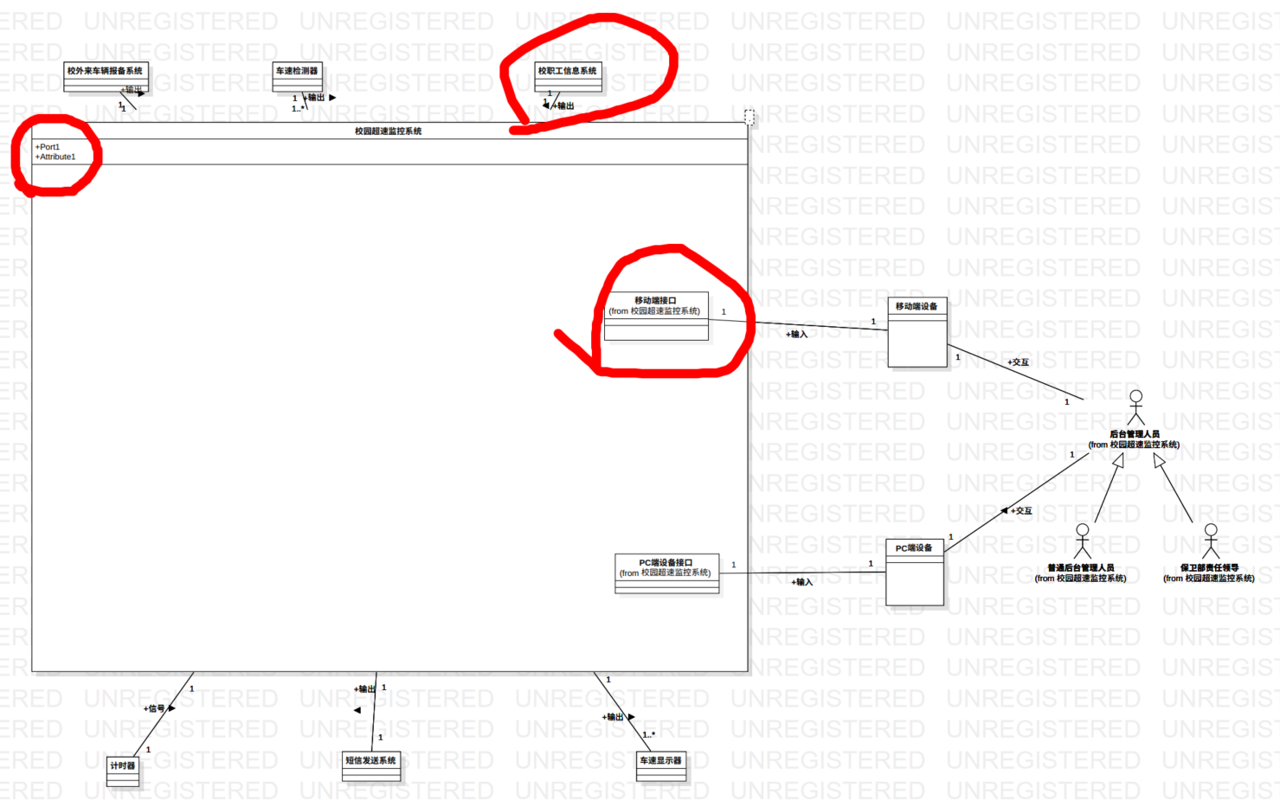

9. 外部类之间不可能存在直接关联

10. 对于标准I/O设备，不要太细分，也不用刻意展示“操作系统”

示例5

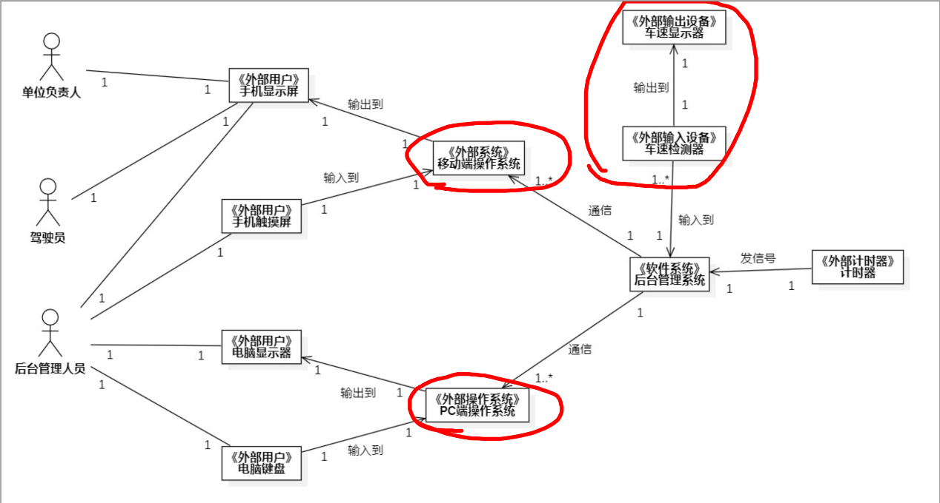

11. 不用关心外部系统的用户（参与者）

12. 也不用在上下文图中展示不必要的参与者细分

示例6

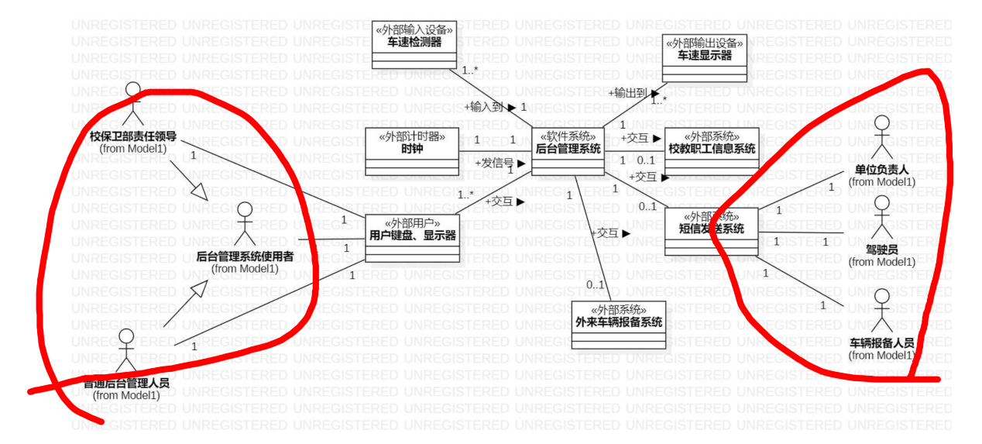

13. 鼓励提前练习手绘，但建议熟悉标准建模软件StarUML

示例7

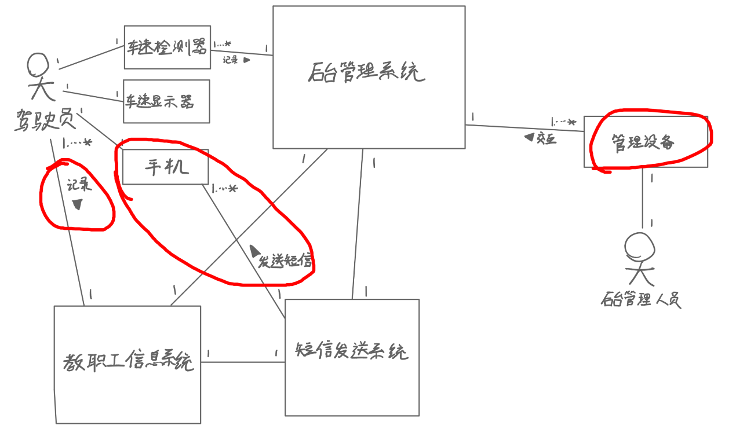

14. 建模不完整、外部类识别过于抽象

示例8

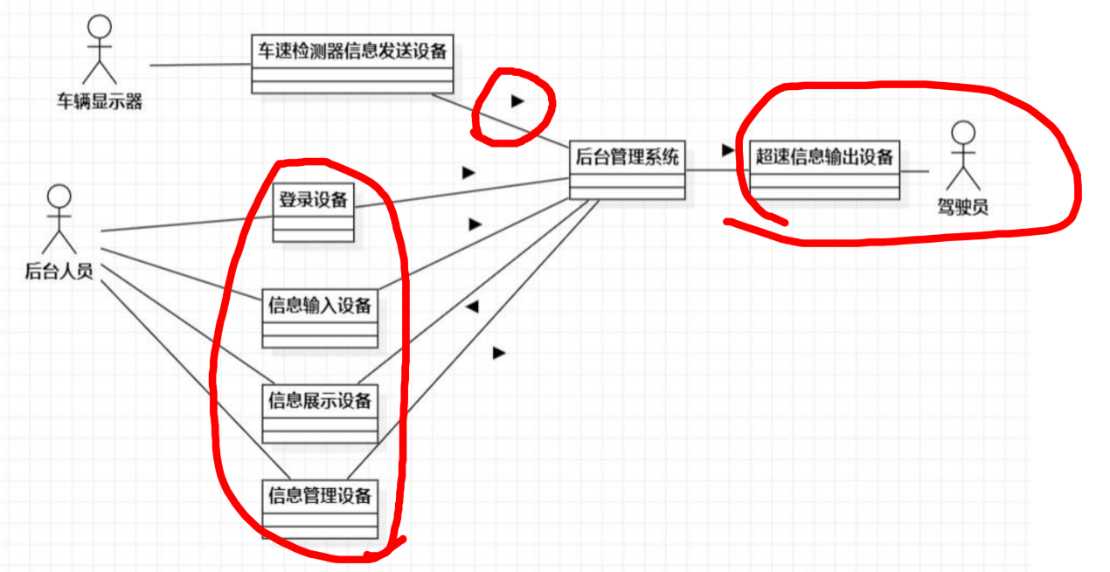

15. 建模元素(如类框、构造型等)使用不正确 **// 基础性错误！**

16. 关联的多重性不用标识可见性

示例9

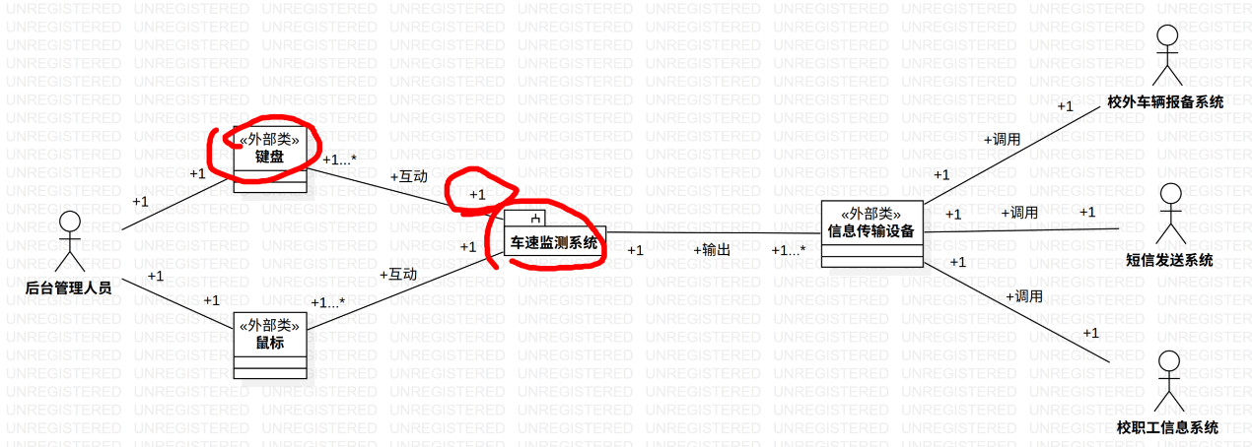

17. 作业可以用英文，但注意英文表达的正确

示例10

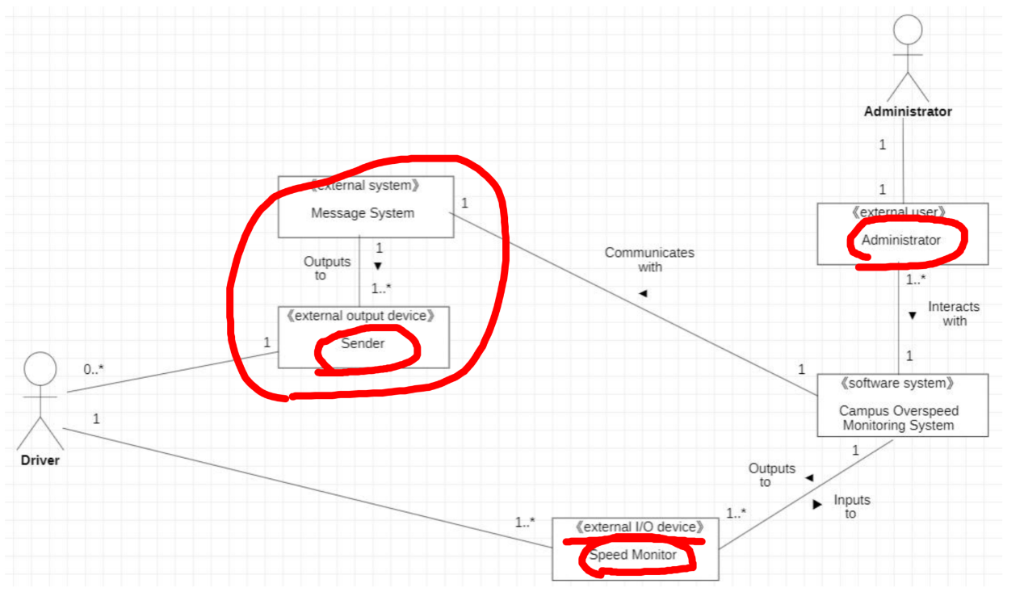

**第二部分：案例分析**

案例1

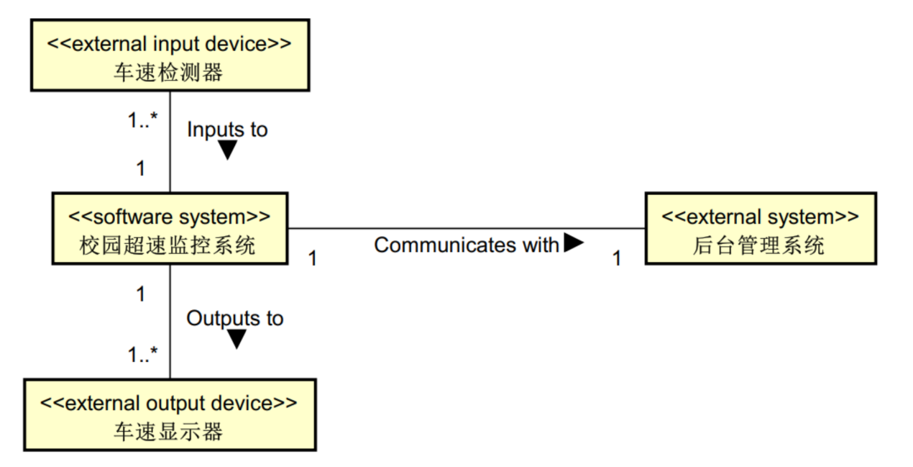

案例2

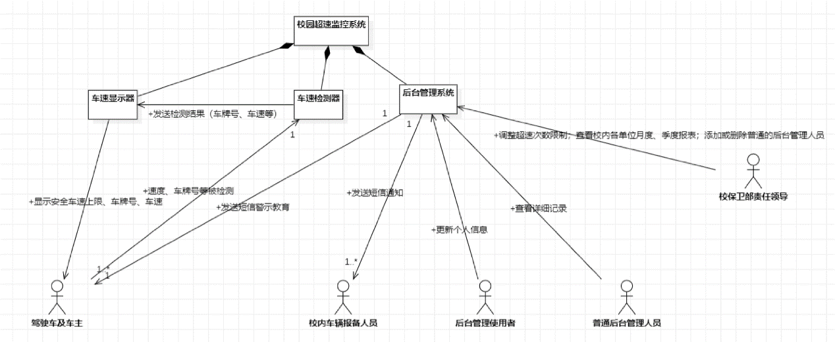

案例3

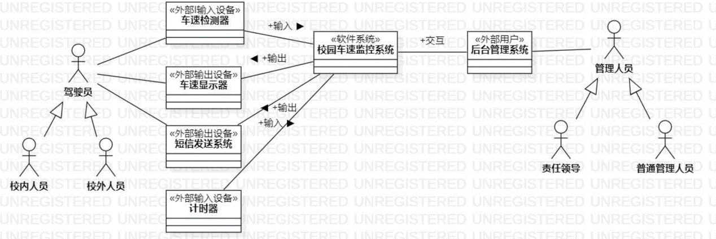

案例4

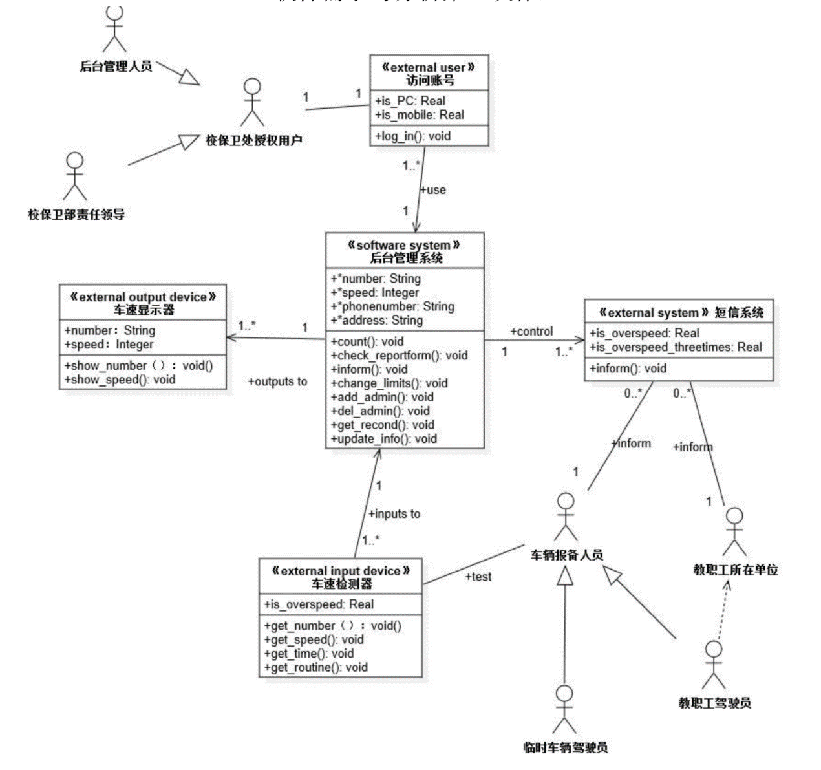

案例5

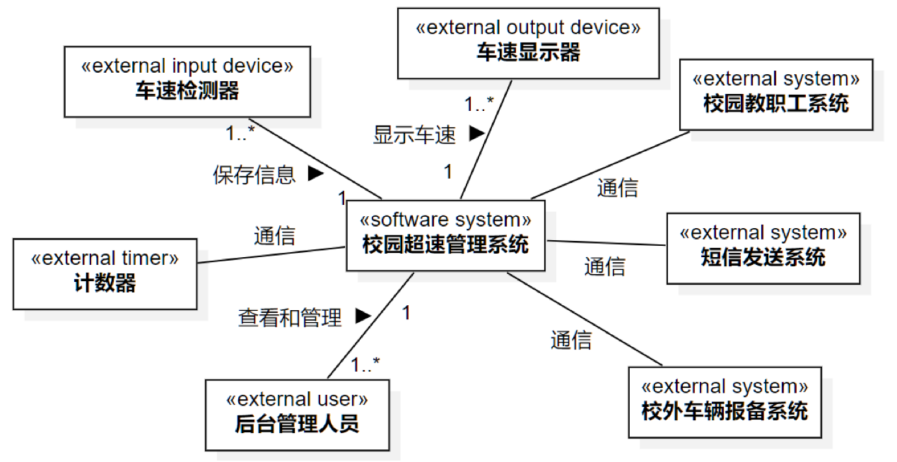

案例6

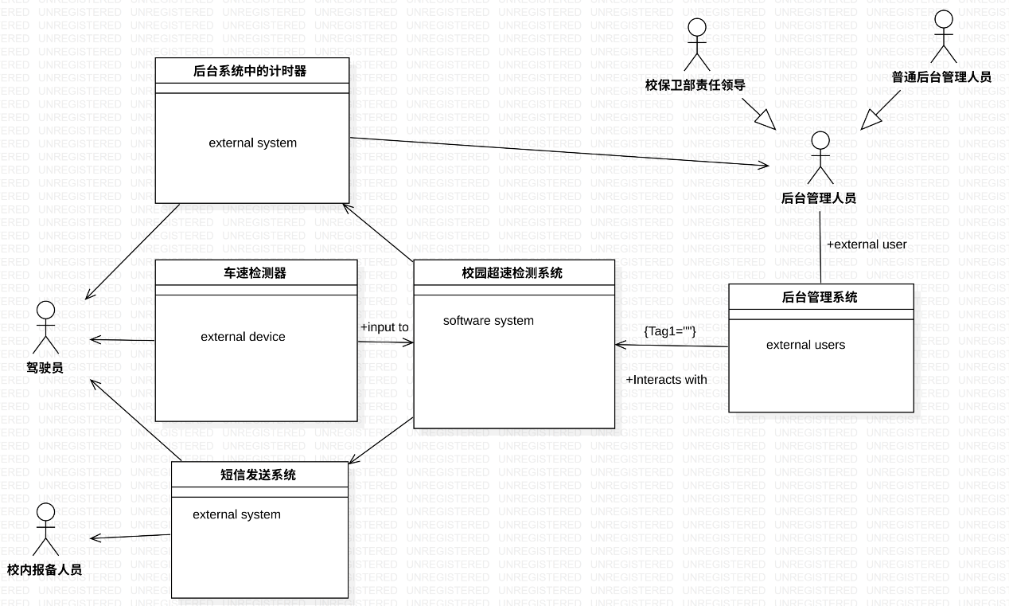

案例7

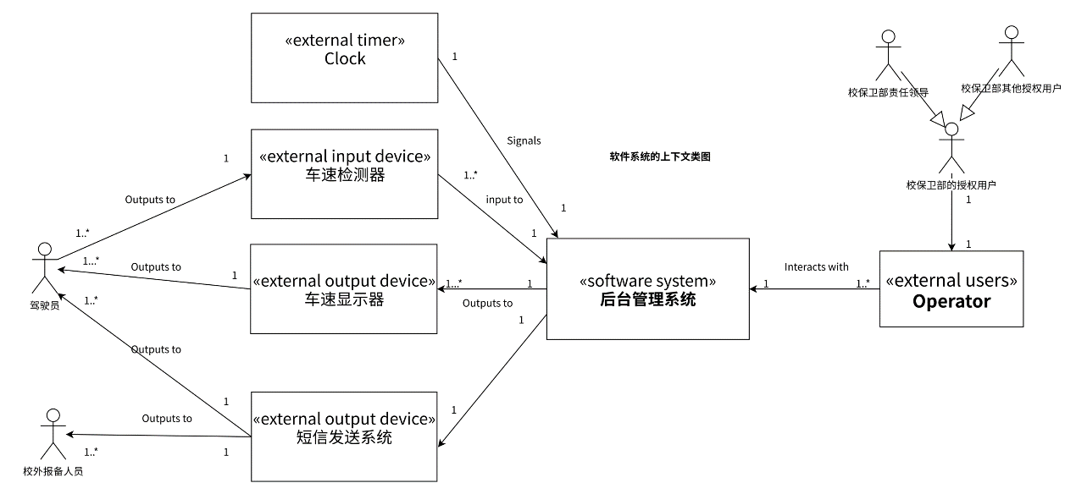

案例8

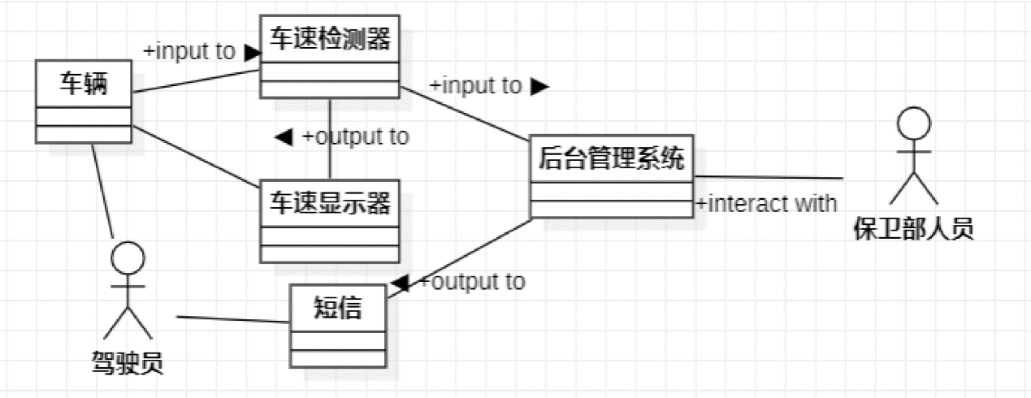

案例9

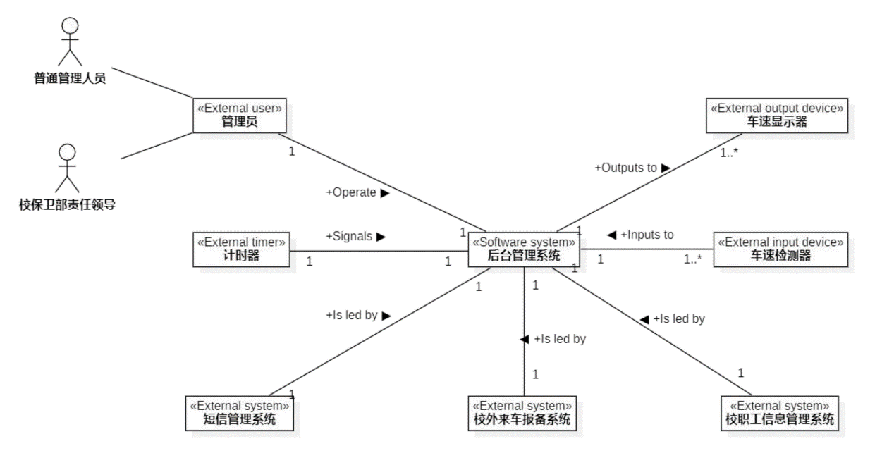

案例10

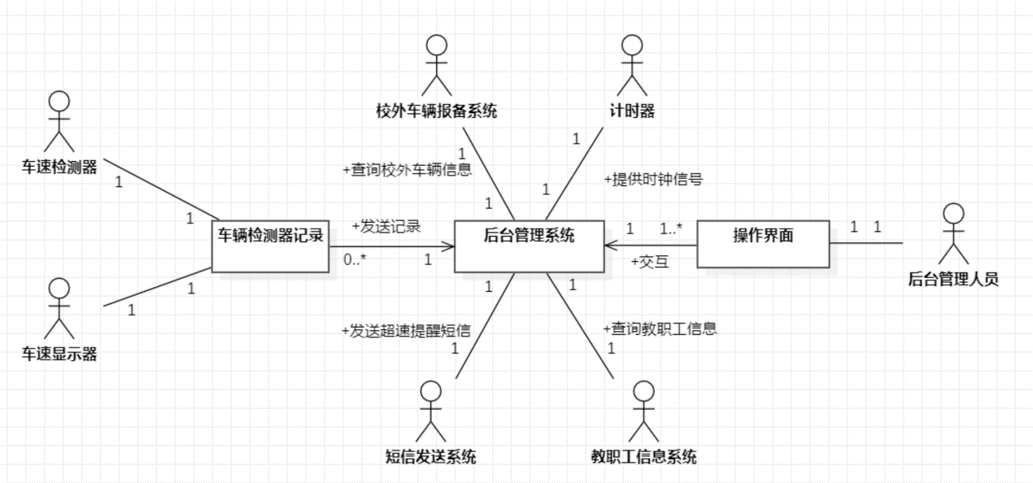

案例11

